重庆市綦江区规划和自然资源局
关于颁发采矿权不动产权证书及许可证的通知

重庆市鹏瑞石材有限公司：
你司申请办理重庆市鹏瑞石材有限公司建筑用砂岩矿采矿权续期登记、延续许可，已经审查批准，现颁发不动产权证书（采矿权）、采矿许可证。
不动产权证号：DC5002222021017160151385。
采矿许可证号：XC5002222021017160151385。

附件：1．不动产权证书（采矿权）复印件
2．采矿许可证复印件
（此件公开发布）
重庆市綦江区规划和自然资源局
2025年11月12日

附件1

不动产权证书（采矿权）复印件

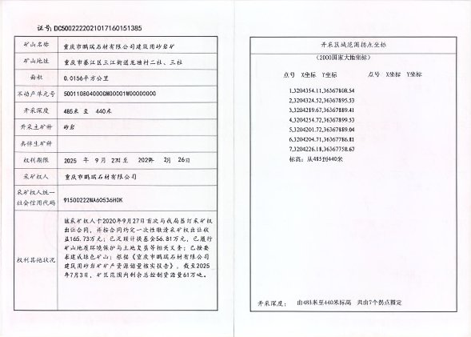

附件2
采矿许可证复印件

